Муниципальное бюджетное общеобразовательное учреждение
«Средняя общеобразовательная школа п. Прикамский»
ПРОЕКТ

ПРОГРАММА ВОСПИТАНИЯ

Чайковский, 2021
ОСОБЕННОСТИ ВОСПИТАТЕЛЬНОГО ПРОЦЕССА В ШКОЛЕ

Воспитание в МБОУ «Средняя общеобразовательная школа п. Прикамский» – это управление процессом формирования и развития личности, в котором непосредственно участвуют педагоги школы, школьники и их родители и социум.
МБОУ СОШ п. Прикамский располагается на территории Чайковского городского округа. Школа включает в себя три имущественных комплекса в сельских поселениях. В каждый комплекс осуществляется подвоз детей из прилежащих сел, деревень и поселков. Время реализации воспитательного процесса строго ограничено расписанием автобусов.
Дополнительное образование представлено только в школе п. Прикамский.
Школа - это образовательный и культурный центр сельских поселений, где происходит освоение общечеловеческих ценностей, формируется способность к нравственному выбору и личностному росту, приветствуется инициатива.
В социокультурной среде нашей школы сохраняются семейные ценности, коллективное решение дел, взаимопомощь и поддержка при сложных жизненных обстоятельствах, бережное отношение к природе, истории малой родины и Отечеству. Общение детей отличается детальным знанием окружающих людей. В небольшом коллективе интенсивнее идет процесс установления межличностных контактов, существует реальная возможность проявить себя в общем деле. В нашей школе налажен процесс взаимодействия между классами, учащимися разного возраста. Обучаются дети с разными социальными статусами, из разных категорий семей.
Процесс воспитания в МБОУ СОШ п. Прикамский строится на принципах:
- принцип ценностной ориентации, педагог предъявляет детям очеловеченную сущность предметного мира, подымаясь с ними до ценностного обобщения, входе любого рода деятельности и в момент любого плана жизненной ситуации;
- принцип коллективности, где сообщество создает возможности для развития субъектности ребенка, его инициативы и активной позиции в общей деятельности через совместные яркие содержательные события, доверительное отношение и позитивные эмоции;
- принцип комфорта, как ориентир на создание психологически комфортной среды для каждого ребенка и взрослого, без которой невозможно конструктивное взаимодействие школьников и педагогов;
- принцип дифференциации воспитания как учёта групповых и индивидуальных особенностей детей, создания дополнительных условий для социализации детей с ОВЗ;
Воспитательная деятельность основана на традиционных событиях, которые очень давно сложились в наших школах: общие сельские праздничные события на базах школ, Дни чести школы, общие просмотры и обсуждения кино, организация музыкально – литературных композиций к памятным датам на базе музеев, фольклорные праздники, ежегодный агитпробеги и по малым деревням «Эшелон Победы», чествования героев-односельчан и их родителей (Алексея Кирьянова, Сергея Колегова), и т.д.
Музейная педагогика позволяет использовать эффективные методы обучения и воспитания на основе использования музейных экспозиций. На базе каждого имущественного комплекса МБОУ СОШ п. Прикамский имеются краеведческие музей: «История с. Сосново», музей школы п. Прикамский, музейная комната с. Альняш.
Специфика школьных музеев заключается в том, что «они являются образовательными музеями, где задачи обучения и воспитания имеют решающее значение». Посредством музея на уроках и во внеурочной деятельности можно создать условия для формирования одного из личностных результатов, который определяется Федеральным государственным стандартом на всех ступенях образования - формирование любви к своему краю и Отечеству, уважению к своему народу, к его культуре и традициям.
В МБОУ СОШ п. Прикамский на основе программы развития создана модель «Школа образовательных событий». Событийное образовательное пространство должно обеспечивать учащимся и воспитанникам социальную успешность, максимальный выбор сфер творческой самореализации, проектирования индивидуальной образовательной траектории, жизненного, профессионального и личностного самоопределения.

ЦЕЛЬ И ЗАДАЧИ ВОСПИТАНИЯ
Педагогический коллектив МБОУ СОШ п. Прикамский видит своих выпускников-воспитанников как высоконравственных, творческих, компетентных граждан России, которые не отделяют судьбу Отечества от своих личных судеб, способных взять на себя ответственность за настоящее и будущее своей страны, живут, соблюдая духовно-культурные традиции народов России.
Современный национальный воспитательный идеал — это высоконравственный, творческий, компетентный гражданин России, принимающий судьбу Отечества как свою личную, осознающий ответственность за настоящее и будущее своей страны, укоренённый в духовных и культурных традициях многонационального народа Российской Федерации.
Конкретизация общей цели воспитания применительно к возрастным особенностям школьников позволяет выделить в ней следующие целевые приоритеты, которым необходимо уделять чуть большее внимание на разных уровнях общего образования:
Цель воспитания НОО:
Создание комплекса благоприятных условий для усвоения младшими школьниками базовых школьных норм, общечеловеческих ценностей и традиций, бережного отношения к одноклассникам и окружающим людям, природе поселка и сел, имуществу школы через систему классного руководства, участие в Школе образовательных событий, взаимодействия с родителями, музейной педагогики.
Цель воспитания ООО:
Создание комплекса педагогических эффективных условий для укрепления социально-значимых отношений в подростковых коллективах и ценностного отношения к культуре, своей личности, интересам и способностям, отношениям с одноклассниками, семьей, социумом, уважения к истории малой родины и Отечества, природе через участие в Школе образовательных событий, исследовательскую и проектную деятельность на базе музеев школы и взаимодействие с социальными партнерами в вопросах организации профессиональных проб..
Цель воспитания СОО:
Создание комплекса эффективных условий для приобретения старшеклассниками опыта реализации социально значимых дел, участия в гражданских инициативах села и городского округа для жизненного и профессионального самоопределения через участие в профессиональных практиках и пробах, социальных проектах, создании исследовательских проектов, организацию мероприятий Школы образовательных событий, ведения социальных сетей школы и класса.
Достижению поставленной цели воспитания школьников будет способствовать решение следующих основных задач:
- реализовывать потенциал школьных уроков, института классного руководства и эффективного взаимодействия с родителями школьников,
- поддерживать активное участие классных сообществ и других детских объединений в жизни школы и сельских поселений;
- реализовывать воспитательные возможности Школы образовательных событий, программы профориентации и поддерживать традиции их коллективного планирования, организации, проведения и анализа в школьном сообществе, привлекать к событиям родителей и социальных партнеров;
- вовлекать школьников в объединения самоуправления, кружки, секции, клубы, студии и иные объединения, работающие по школьным программам внеурочной деятельности, в освещение событий в школьных газетах и социальных сетях;
- использовать в воспитании детей возможности школьных музеев во внеурочное время, развивать интеллектуальные способности и потенциал личностного роста.

ВИДЫ, ФОРМЫ И СОДЕРЖАНИЕ ДЕЯТЕЛЬНОСТИ
Практическая реализация цели и задач воспитания осуществляется в рамках следующих направлений воспитательной работы школ:
Модуль «Школьный урок»
Воспитательный аспект – это неотъемлемая часть урока. Любой урок – это порядок, а значит соблюдение норм поведения, правил общения со взрослыми и сверстниками. В нашей школе на уроке создается среда, направленная на реализацию интересов обучающихся, развитие познавательной активности, формирование и поддержку интереса к исследовательской и проектной деятельности.
Для этого на уроке используется личностно-ориентированный подход преподавания, который позволяет установить доверительные отношения между участниками образовательного процесса и позитивное отношение к требованиям учителя и школы. Ученик не боится пробовать, ошибаться, искать. Развивается желание высказывать свою точку зрения, проявить гражданскую позицию, не быть равнодушным наблюдателем.
В каждом формате урока содержится свой воспитательный потенциал.

Воспитательная цель | Формат урока, технология | Средства достижения результативности
Развитие мотивации к обучению, формирование позитивного отношения к образованию | Урок-игра,  IT-технологии, игровые технологии | Создание учебно-игровых ситуаций, способствующих стимулированию познавательной активности
Выстраивание эффективных и положительных межличностных отношений, позитивных взаимоотношений со взрослыми и сверстниками | Урок- путешествие, квест,  игровые технологии  технологии сотрудничества | Работа в парах, группах.  Соблюдение общепринятых норм поведения и общения. Учебное сотрудничество
Готовность демонстрировать ответственное поведение, проявление человеколюбия, мужества, патриотизма. | Уроки-рассуждения, анализа технология критического мышления | Подбор текстов, моделирование проблемных ситуаций для привлечения внимания к морали и общечеловеческим ценностям
Формирование умений аргументировать свою точку зрения, опыт ведения диалога | Урок -деловая игра, диспуты и дискуссии  технологии сотрудничества | Моделирование проблемных ситуаций для побуждения к высказыванию собственной позиции, готовность обсуждать, формирование уважительного отношения к другой точке зрения
Развитие и поддержка интереса к исследованию, проектированию.  Опыт оформления собственного решения проблемы | Урок-исследование, лаборатория, урок-открытие  технология проблемного обучения | Работа над индивидуальными и групповыми учебными проектами, учебно –исследовательскими работами, различной продолжительности
Развитие умений публичного выступления,  Готовность делиться опытом | Урок-мастер-класс, урок-защита, презентация  IT-технологии | Моделирование ситуаций для передачи знаний и умений от более успешных учащихся к менее успешным.
Применение интерактивных средств, | Урок-онлайн, онлайн конференция  IT-технологии | Организация уроков в условиях дистанта, учебная коммуникация между учащимися имущественных комплексов  Сетевое взаимодействие с образовательными онлайн партнерами

Модуль «Самоуправление»

Поддержка детского самоуправления в школе помогает педагогам воспитывать в детях инициативность, самостоятельность, ответственность, трудолюбие, чувство собственного достоинства, а школьникам, предоставляет широкие возможности для самовыражения и самореализации.
Учащимся младших и подростковых классов не всегда удается самостоятельно организовать свою деятельность, детское самоуправление иногда и на время может трансформироваться (посредством введения функции педагога-куратора) в детско-взрослое самоуправление.
Детское самоуправление в школе осуществляется следующим образом:

На уровне школы:
- через деятельность Совета учеников школы (далее СУШ), создаваемого для учета мнения школьников по вопросам управления образовательной организацией и принятия административных решений, затрагивающих их права и законные интересы;
- через деятельность творческих советов дела, отвечающих за проведение тех или иных конкретных мероприятий, праздников, вечеров, акций и т.п.;
- через деятельность временно организованных групп КТД;
- через деятельность правовой группы учащихся, защищающих права школьников;
- через деятельность созданной из наиболее авторитетных старшеклассников и курируемой школьным психологом группы по урегулированию конфликтных ситуаций в школе;
- через деятельность корреспондентов школьной газеты и временных сообществ, созданных в социальных сетях «Вконтакте» и «Инстаграм»;
На уровне классов:
- через деятельность выборных по инициативе и предложениям учащихся класса кураторов, представляющих интересы класса в общешкольных делах и призванных координировать его работу с работой школы, классных руководителей и родителей;
- через деятельность выборных органов самоуправления, отвечающих за различные направления работы класса;
На индивидуальном уровне:
- через вовлечение школьников в планирование, организацию, проведение и анализ общешкольных и внутриклассных дел;
- через реализацию функций школьниками, отвечающими за различные направления работы в классе;

Структура ученического самоуправления:

Модуль «Классное руководство»
Осуществляя работу с классом, классный руководитель организует работу с коллективом класса; индивидуальную работу с учащимися вверенного ему класса; работу с учителями, преподающими в данном классе; работу с родителями учащихся или их законными представителями.

Индивидуальная работа с учащимися класса.
Формы и виды деятельности:
- заполнение с учащимися «Портфолио», т.е. «портфолио» как «показатель успеха» учащихся класса;
- вовлечение учащихся в социально значимую деятельность
- создание условий для реализации индивидуального участия детей в конкурсах различного уровня: помощь в подготовке конкурсных материалов;
- вовлечение каждого ребенка в ключевые дела школы и класса в одной из возможных для него ролей осуществляется через советы классного и школьного самоуправления, где распределяются зоны ответственности, даются разовые посильные поручения;
- коррекция поведения и учебной деятельности ребенка через индивидуальные беседы с ним, его родителями или законными представителями, а также с привлечением специалистов;
- работа классного руководителя с учащимися «предриска», «группы риска», находящихся в СОП
Работа с классным коллективом

Направление | Уровень классного коллектива  (формы работы) | Уровень школы, города  (формы работы)
Духовно-нравственное | - Классные часы, посвящённые изучению истории малой Родины.  - музейные уроки, связанные с приобщением учащихся к русским традициям, с сохранением культурного наследия.  -этическая грамматика | - образовательные события  -фольклорные праздники (святочные, пасхальные)  - Рождественские встречи с участием ребят кружка «Истоки»  -День матери  - Школьный киноклуб «Доброе кино»  - акция «Подарок учителю»
Гражданско-патриотическое | - классные часы, посвящённые памятным датам в Великой Отечественной войне  - конкурсы рисунков «Я помню, я горжусь…»;  - участие в социально значимых акциях и проектах  - ежегодная акция «Чистое село»  - семейные гостиные  - участие в событиях, нацеленных на воспитание законопослушности.  - родительские собрания | -День чести школы  -Цикл дел, посвящённых Дню Победы:  - митинг с возложением цветов к обелиску  - акция «Бессмертный полк»;  - конкурс чтецов «Строки, опаленные войной…»;  - агитпробег по малым деревням «Эшелон Победы!»  - смотр строя и песни на кубок А. Кирьянова (посвящённый Дню Защитника Отечества и подвигу 6 роты Псковской дивизии)  - легкоатлетическая эстафета «Салют Победа!»  - День знаний  - Музейные уроки мужества  - игра по безопасности «Спас - экстрим»  - выпуск газеты «Школьный муравейник»
Спортивно - оздоровительное | - индивидуальные занятия в спортивных секциях  - соревнования по волейболу и баскетболу совместно с родителями | -Дни здоровья (тематические общешкольные походы)  - спортивные соревнования на приз Деда Мороза  - весёлые старты  - легкоатлетические эстафеты
Общекультурное | - внутриклассные «огоньки» и вечера  - краеведческие экскурсии и посещение драматического театра  - участие в школьных объединениях (моделирование, танцевально – музыкальная студия «Гармония», «Подвижные игры. Игры с элементами фитнеса», «Лесовичок», «Умка, "Мульти-Пульти-студия", «Моя экологическая грамотность», «ОДНК», «Журналистика», «Начальное техническое моделирование», ОФП, "Истоки. Мир православной культуры", "Детский кружок по шахматам «Гамбит» ) | - конкурсы чтецов  - отчётные концерты для родителей в конце года  - совместные мероприятия с сельским домом культуры и библиотекой  - общешкольные концерты  - участие в муниципальных танцевальных и музыкальных конкурсах.
Школьное самоуправление | - участие в работе совета класса | - Совет учеников  - Коммунарские сборы (общие коллективные дела)  - общешкольный родительский комитет

Работа с учителями, преподающими в классе:
- регулярные консультации классного руководителя с учителями-предметниками, направленные на формирование единства мнений и требований педагогов по ключевым вопросам воспитания, на предупреждение и разрешение конфликтов между учителями и учащимися;
- проведение мини-педсоветов, направленных на решение конкретных проблем класса и интеграцию воспитательных влияний на школьников;
-привлечение учителей к участию в родительских собраниях класса для объединения усилий в деле обучения и воспитания детей.
Работа с родителями учащихся или их законными представителями:
- регулярное информирование родителей о школьных успехах и проблемах их детей, о жизни класса в целом;
- помощь родителям школьников или их законным представителям в регулировании отношений между ними, администрацией школы и учителями-предметниками;
- организация родительских собраний, происходящих в режиме обсуждения наиболее острых проблем обучения и воспитания школьников;
- создание и организация работы родительских комитетов классов, участвующих в управлении образовательной организацией и решении вопросов воспитания и обучения их детей;
- привлечение членов семей школьников к организации и проведению дел класса;
- организация на базе класса семейных праздников, конкурсов, соревнований, направленных на сплочение семьи и школы.

Модуль «Взаимодействие с родителями (законными представителями)»
Учение и воспитание неразрывны. Школа и семья – равнозначные участники образовательного процесса. И для максимального достижения общих целей необходимы согласование позиций семьи и школы.
Задача данного модуля – организовать взаимодействие семьи и школы, заинтересовать родителей (законных представителей) в сотрудничестве со школой, помочь семье в воспитании (и, возможно, предложить коррекцию семейного воспитания), а также психолого-педагогического просвещение родителей.
Взаимодействие с родителями (законными представителями) ведется как в целом с родительской общественностью и активом, так и индивидуально (персональная помощь).
Формат взаимодействия может быть, как очным (встречи в школе, классе, у социальных партнеров), так и дистанционный (онлайн-собрания, встречи, общение через сайт образовательной организации и группы в социальных сетях (группа в социальной сети ВКонтакте и Instagram).
Для получения актуальной информации от родителей (законных представителей), получить запрос на какие-то услуги или получить «обратную связь» применяются такие методы как наблюдение, индивидуальная беседа, тестирование, анкетирование.
Отдельное внимание школа уделяет привлечение родителей (законных представителей) к организации и участию в образовательных событиях. Одно из самых ярких – ежегодный «Праздник Чести школы», проводимый в формате «прием директора», где чествуются лучшие ученики школы и их семьи.
На групповом уровне:
Направление | Форма | Содержание
участие в управлении образовательной организацией | общешкольный родительский комитет | актив родителей
 | участие в разработке некоторых локальных актов | положение об общественном контроле питания  положение о внешнем виде и порядке,  об общешкольном родительском комитете и др.
вовлечение родителей (законных представителей) в решение вопросов воспитания и социализации | участие в общешкольных образовательных событиях в течение года | общешкольный турслет (сентябрь), Праздник чести школы (январь), День здоровья (апрель), праздник Победы (май) и др.
 | общешкольные родительские собрания | не менее 3-х собраний в год. Традиционное собрание (сентябрь) с отчетом об образовательных результатах предыдущего учебного года и планах на текущий.
 | классные родительские собрания | не менее 3-х собраний в год.  Содержание определяет классный руководитель и родительский комитет класса.
 | родительские клубы | Семейные клубы «Улыбка»
психолого-педагогическое просвещение родителей | общешкольные и классные мероприятия, повышающие педагогическую компетенцию родителей | родительские лектории, круглые столы, семинары, практикумы, мастер-классы
 | просветительские мероприятия по вопросам безопасности детей | акции безопасности, памятки,  выступления представителей различных ведомств

На индивидуальном уровне:
Направление | Форма | Содержание
участие в управлении образовательной организацией | общественное наблюдение | Комиссия по контролю питания, родительские патрули в селах и поселке
вовлечение родителей (законных представителей) в решение вопросов воспитания и социализации | организация профориентационных мероприятиях | привлечение родителей- специалистов к организации профпроб.  Консультации для семьи по определению профессионального выбора учащегося
 | организации совместного досуга детей и родителей | совместные праздники, игры, акции, поездки
 | консультации специалистов в конфликтных ситуациях | консультации психолога,  привлечение к решению участников школьной службы примирения,  привлечение к решению специалистов психолого-педагогической службы
психолого-педагогическое просвещение родителей | консультации специалистов школьного психолого-педагогического консилиума | консультации по коррекции образовательного маршрута, адаптации или социализации  различных категорий учащихся:  учащиеся с ОВЗ,  дети-инвалиды,  учащиеся с трудностями усвоения образовательной программы  учащиеся группы риска и СОП

Модуль «Профориентация»
Совместная деятельность педагогов и школьников по направлению «профориентация» включает в себя профессиональное просвещение школьников; диагностику и консультирование по проблемам профориентации, организацию профессиональных проб школьников. Задача совместной деятельности педагога и ребенка – подготовить школьника к осознанному выбору своей будущей профессиональной деятельности. Создавая профориентационно значимые проблемные ситуации, формирующие готовность школьника к выбору, педагог актуализирует его профессиональное самоопределение, позитивный взгляд на труд в постиндустриальном мире, охватывающий не только профессиональную, но и внепрофессиональную составляющие такой деятельности.
В МБОУ СОШ п. Прикамский эта работа осуществляется на основе следующей модели.

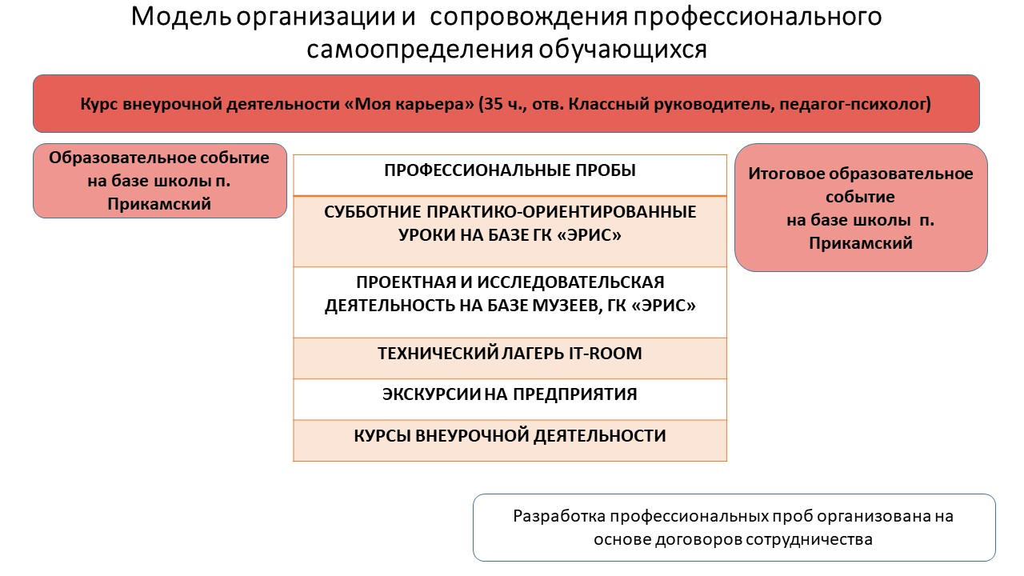
На индивидуальном уровне:
- Индивидуальные консультации классного руководителя и психолога с ребенком и родителями об особенностях, склонностях, талантах, которые могут повлиять на выбор образовательного и профессионального путей;
- Создание индивидуальных карт профессионального пути совместно с классным руководителем;
- Профессиональные пробы, организованные классным руководителем или сопровождающим по проектной или исследовательской деятельности;
- Участие в проектной или исследовательской деятельности на базе ГК «Эрис», музеев МБОУ СОШ п. Прикамский, технического лагеря «IT-ROOM», библиотеки, центра дополнительного образования, школьных объединениях, секциях, кружках.
На уровне классного коллектива:
- Диагностика по профориентации психологом;
- Классные часы с представителями профессиональных сообществ;
- Тренинги, профориентационные и деловые игры, разработанные психологом, педагогом-организатором классным руководителем, для понимания функционала и особенностей тех или иных профессий;
- Экскурсии на предприятия АО «Уралоргсинтез», ТЭЦ-18, Завод РТД, ООО «ТПК Яргазарматура», «Золотой теленок» и др.
На уровне школы, города:
- Участие в общешкольных образовательных событиях, направленных на профориентацию и созданных в сотрудничестве с социальными партнерами;
- Разработка и реализация в творческих группах, кружках, секциях своих мероприятий, направленных на изучение той или иной профессии;
- Курсы внеурочной деятельности, пришкольные лагеря с технической направленностью;
- Посещение городских и краевых дней открытых дверей образовательных учреждений;
- Посещение ежегодных городских образовательных событий на базе МАОУ СОШ №2, МАОУ СОШ №7;
- Участие в федеральных и краевых проектах «Билет в будущее», «Открытые уроки» и т.п.

Модуль «Курсы внеурочной деятельности»
Воспитание на занятиях школьных курсов внеурочной деятельности осуществляется преимущественно через:
- вовлечение школьников в интересную и полезную для них деятельность, которая предоставит им возможность самореализоваться в ней, приобрести социально значимые знания, развить в себе важные для своего личностного развития социально значимые отношения, получить опыт участия в социально значимых делах;
- формирование в кружках, секциях, клубах, студиях и т.п. детско-взрослых общностей, которые могли бы объединять детей и педагогов общими позитивными эмоциями и доверительными отношениями друг к другу;
- создание в детских объединениях традиций, задающих их членам определенные социально значимые формы поведения;
- поддержку в детских объединениях школьников с ярко выраженной лидерской позицией и установкой на сохранение и поддержание накопленных социально значимых традиций;
- поощрение педагогами детских инициатив и детского самоуправления.
Реализация воспитательного потенциала курсов внеурочной деятельности происходит в рамках следующих выбранных школьниками ее видов:
Интеллектуальное направление. Курсы внеурочной деятельности «Решение олимпиадных задач», «Я-конструктор», «Смысловое чтение», «Умники и умницы», «Развлекательный русский», «Решение нестандартных задач», «Работа с книгой. Смысловое чтение», «Робототехника», «Лесовичок», «Моя экологическая грамотность», «Познавательная экология», «Умка», «Детский кружок по шахматам «Гамбит» направленны на передачу школьникам социально значимых знаний, развивающие их любознательность, позволяющие привлечь их внимание к экономическим, политическим, экологическим, гуманитарным проблемам нашего общества, формирующие их гуманистическое мировоззрение и научную картину мира.
Духовно-нравственное направление. Курсы внеурочной деятельности «Смайлик», «Основы духовно-нравственной культуры народов России», «Следопыт», «Истоки. Мир православной культуры» направленны на развитие коммуникативных компетенций школьников, воспитание у них культуры общения, развитие умений слушать и слышать других, уважать чужое мнение и отстаивать свое собственное, терпимо относиться к разнообразию взглядов людей.
Спортивно-оздоровительная направление. Курсы внеурочной деятельности «Шахматы», «Подвижные игры. Игры с элементами фитнеса», «Общая физическая подготовка» направленны на физическое развитие школьников, развитие их ценностного отношения к своему здоровью, побуждение к здоровому образу жизни, воспитание силы воли, ответственности.
Общекультурное направление. Курсы внеурочной деятельности танцевально-музыкальная студия «Гармония», «Вокальный кружок» направленны на культурно-творческую деятельность и духовно - нравственный потенциал учащихся, формирование коммуникативной культуры, умения общаться и сотрудничать.
Социальное направление. Курсы внеурочной деятельности «Журналистика», «Начальное техническое моделирование» направлены на приобретение учащимися социальных знаний, расширение культурного пространства, участие ребёнка социально значимых делах.

Модуль «Школа образовательных событий»
В школе на основе программы развития создана модель «Школа образовательных событий», которая способствует развитию и обогащению личностного знания и личностного опыта учащих и воспитанников, и социальной компетентности.
Событийное образовательное пространство должно обеспечивать учащимся и воспитанникам социальную успешность, максимальный выбор сфер творческой самореализации, проектирования индивидуальной образовательной траектории, жизненного, профессионального и личностного самоопределения.
Календарь образовательных событий утверждается педагогическим советом и Советом учащихся школы. Все дела проходят этап коллективного планирования и разработки, в которых принимают участие педагоги и дети. По итогам каждого дела проводится их анализ.
Образовательные события в школе традиционны и повторяются из года в год. Однако каждый год меняется содержание и форма их проведения. В рамках четкой системы общешкольных дел каждый класс и педагог имеют большую свободу выбора. Эти дела стимулируют творчество, инициативу, дают возможность для самовыражения и класса, и ребенка, и учителя, и родителя. Они отражают наши педагогические принципы и ценности. Общешкольные дела должны стать традициями, которые будут бережно передаваться из поколения в поколение.
Сентябрь. Туристско-краеведческий месяц.
Октябрь. Коммунарские сборы.
Ноябрь. Месяц исторических событий.
Декабрь. Новогодние праздники.
Январь. Праздник Чести школы.
Февраль. Праздник песни (музыкально-театрализованный)
Март. Праздник знаний.
Апрель. День здоровья.
Май. Праздник Победы. Шествие Бессмертного полка.
Традиционные образовательные события способствуют формированию коллективных привычек, традиций и навыков, которые проявляются в повседневной жизни. Они помогают классным руководителям эффективнее спланировать воспитательную работу с классом. Они способствуют развитию межвозрастных связей, когда старшие ребята в совместной деятельности с младшими передают им свой опыт. В процессе проведения общешкольных дел на первый план выходят сотрудничество, взаимопомощь, желание сделать хорошо общее дело. Эти дела являются стержнем воспитательного процесса.

Модуль «Музейная педагогика»
Музейная педагогика позволяет использовать эффективные методы обучения и воспитания на основе использования музейных экспозиций. На базе каждого имущественного комплекса МБОУ СОШ п. Прикамский имеются краеведческие музей: «История с. Сосново», музей школы п. Прикамский, музейная комната с. Альняш.
Работа в школьном музее организуется в соответствии со следующими нормативно-правовыми актами: «Закон об образовании в РФ», распоряжение Правительства Российской Федерации от 29 мая 2015 г. N 996-р г. Москва «Стратегия развития воспитания в Российской Федерации на период до 2025 года», постановление Правительства Российской Федерации от 30 декабря 2015 г. № 1493 «О государственной программе «Патриотическое воспитание граждан Российской Федерации на 2016 - 2020 годы», «Положение о музее образовательного учреждения» и т.д. Специфика школьного музея заключается в том, что «он является образовательным музеем, где задачи обучения и воспитания имеют решающее значение». Посредством музея на уроках и во внеурочной деятельности можно создать условия для формирования одного из личностных результатов, который определяется Федеральным государственным стандартом на всех ступенях образования - формирование любви к своему краю и Отечеству, уважению к своему народу, к его культуре и традициям.
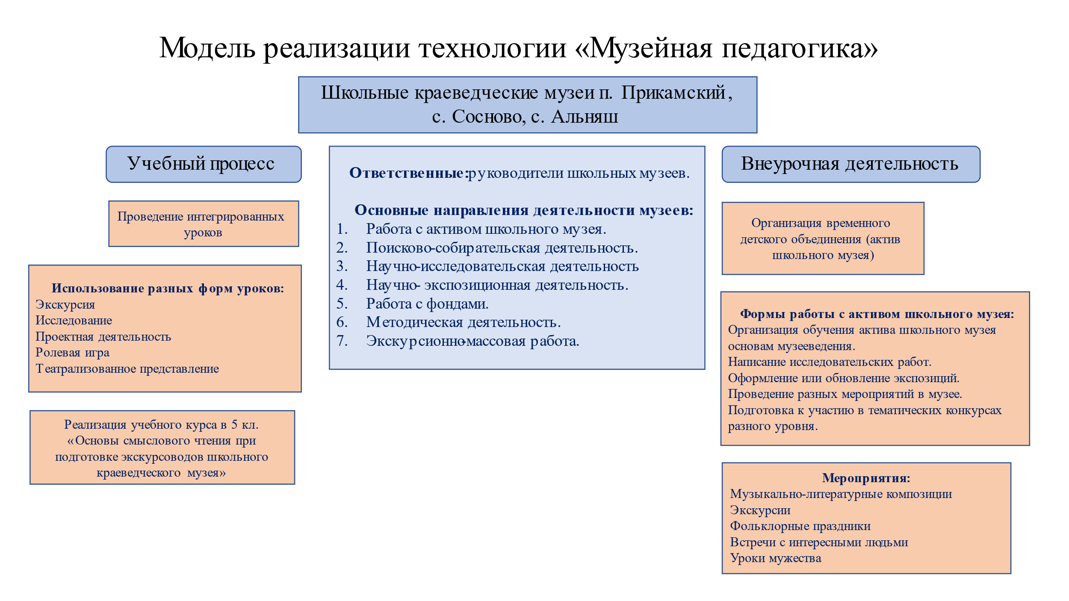
На индивидуальном уровне:
- Вовлечение учащихся в состав актива школьного музея (детского объединения) посредством уроков, проводимых на базе музея; через реализацию курса внеурочной деятельности в 5 классе.
- Участие в поисково-собирательской и научно-исследовательской деятельности на базе школьного музея.
- Участие в создании или обновлении экспозиции школьного музея.
- Индивидуальная помощь ребёнку в освоении разных ролей в условиях работы в школьном краеведческом музее.
- Профессиональные пробы роли экскурсовода, архивариуса.

На уровне классного коллектива:
- Вовлечение учащихся в учебный процесс посредством ресурсов музея (проведение интегрированных уроков).
- Участие классов в организации и проведении музыкально-литературных композиций, посвященных памятным датам Великой Отечественной войны; уроков мужества, посвящённых Дню вывода советских войск из Афганистана, памяти 6 роты псковских десантников (Алексея Кирьянова – нашего земляка), погибших 1 марта 2000 г. в Чечне.
- Проведение тематических классных часов на базе школьного музея.
- Реализация учебного курса в 5 классе «Основы смыслового чтения при подготовке экскурсоводов школьного краеведческого музея».

На уровне школы, города:
- Участие в общешкольных мероприятиях, проводимых на базе школьного краеведческого музея.
- Реализация социально-значимых проектов:
- акция «Бессмертный полк»;
- акция «Письмо солдату» (отправление поздравительных писем с Днём защитника Отечества выпускникам школ, проходящим службу в ВС России);
- агитпробег «Салют, Победа!» по близлежащим населённым пунктам, входящих в Сосновский и Альняшинский территориальные отделы Чайковского городского округа.
- легкоатлетическая эстафета, посвящённая Дню Победы.
- Посещение муниципального мероприятия ШМА в г. Чайковский.
- Сотрудничество с Чайковским историко-художественным музеем.

4. ОСНОВНЫЕ НАПРАВЛЕНИЯ САМОАНАЛИЗА ВОСПИТАТЕЛЬНОЙ РАБОТЫ
Самоанализ в МБОУ СОШ п. Прикамский осуществляется ежегодно силами самой образовательной организации с привлечением внешних экспертов.
Основными принципами, на основе которых осуществляется самоанализ воспитательной работы в школе, являются:
- принцип гуманистической направленности осуществляемого анализа, ориентирующий экспертов на уважительное отношение как к воспитанникам, так и к педагогам, реализующим воспитательный процесс;
- принцип приоритета анализа сущностных сторон воспитания, ориентирующий экспертов на изучение не количественных его показателей, а качественных – таких как содержание и разнообразие деятельности, характер общения и отношений между школьниками и педагогами;
- принцип развивающего характера осуществляемого анализа, ориентирующий экспертов на использование его результатов для совершенствования воспитательной деятельности педагогов: грамотной постановки ими цели и задач воспитания, умелого планирования своей воспитательной работы, адекватного подбора видов, форм и содержания их совместной с детьми деятельности;
- принцип разделенной ответственности за результаты личностного развития школьников, ориентирующий экспертов на понимание того, что личностное развитие школьников – это результат как социального воспитания (в котором школа участвует наряду с другими социальными институтами), так и стихийной социализации и саморазвития детей.

1. Результаты воспитания, социализации и саморазвития школьников.
Критерием, на основе которого осуществляется данный анализ, является динамика личностного развития школьников каждого класса.
Осуществляется анализ классными руководителями совместно с заместителем директора по воспитательной работе с последующим обсуждением его результатов на заседании методического объединения классных руководителей и педагогическом совете школы.
Способом получения информации о результатах воспитания, социализации и саморазвития школьников является педагогическое наблюдение.
Внимание педагогов сосредотачивается на следующих вопросах: какие прежде существовавшие проблемы личностного развития школьников удалось решить за минувший учебный год; какие проблемы решить не удалось и почему; какие новые проблемы появились, над чем далее предстоит работать педагогическому коллективу.
2. Состояние организуемой в школе совместной деятельности детей и взрослых.
Критерием, на основе которого осуществляется данный анализ, является наличие в школе интересной, событийно насыщенной и личностно развивающей совместной деятельности детей и взрослых.
Осуществляется анализ заместителем директора по воспитательной работе, классными руководителями, активом старшеклассников и родителями, хорошо знакомыми с деятельностью школы.
Способами получения информации о состоянии организуемой в школе совместной деятельности детей и взрослых могут быть беседы со школьниками и их родителями, педагогами, лидерами ученического самоуправления, при необходимости – их анкетирование. Полученные результаты обсуждаются на заседании методического объединения классных руководителей или педагогическом совете школы.
Внимание при этом сосредотачивается на вопросах, связанных с:
- качеством проводимых образовательных событий и мероприятий, освещением их в социальных сетях, информированности общественности о школьной жизни;
- качеством совместной деятельности классных руководителей и их классов;
- качеством организуемой в школе внеурочной деятельности;
- качеством реализации личностно развивающего потенциала школьных уроков;
- качеством существующего в школе ученического самоуправления;
- качеством профориентационной работы школы;
- качеством взаимодействия школы и семьей школьников.
Итогом самоанализа организуемой в школе воспитательной работы является перечень выявленных проблем, над которыми предстоит работать педагогическому коллективу.

Н.Е. Щуркова «Новое воспитание» // «Педагогическое общество России, 215 стр., 2000

